INSTRUKCJA NR 1
MONTAŻU I EKSPLOATACJI OCHRONY KATODOWEJ DLA PODZIEMNYCH ZBIORNIKÓW NA GAZ PŁYNNY O POJEMNOŚCI DO 10 m³
opracowana przez Komisję ds. technicznych i bezpieczeństwa POGP.

I. ZAŁOŻENIA

Przedmiotem niniejszego opracowania jest określenie warunków wykonania elektrochemicznej ochrony zbiorników podziemnych służących do magazynowania gazu płynnego o pojemności do 10 m³ .
Niniejsza instrukcja jest przeznaczona wyłącznie dla standardowych rozwiązań – zbiornik o pojemności do 10 m3 posadowiony na terenie wiejskim lub miejskim nieuzbrojonym. Każdy zbiornik odbiegający od powyższych założeń wymaga indywidualnego projektu dla ochrony katodowej oraz wykonania instalacji zgodnie z projektem.
Zbiorniki do magazynowania gazu płynnego to stalowe walczaki zabezpieczone grubopowłokową farbą o dużej skuteczności antykorozyjnej. Powłoka może ulegać tylko niewielkiej autodestrukcji w czasie i jest odporna chemicznie dla środowisk spotykanych w glebach.
Dla zapewnienia skutecznego działania ochrony zbiorniki powinny być pokryte farbami epoksydowymi lub poliuretanowymi, nakładanymi natryskowo, o grubości powłoki nie mniejszej niż 700 μm. Po wykonaniu powłoki należy wykonać przy użyciu poroskopu test na szczelność powłoki.

Z uwagi na małe zapotrzebowanie prądu ochrony katodowej przyjęto wykonanie instalacji ochrony katodowej z zastosowaniem anod magnezowych.
Polega ona na elektrochemicznej ochronie przed korozją, osiąganej w wyniku polaryzacji katodowej przez połączenie zbiornika chronionego z anodą galwaniczną.

Dobór ilości anod magnezowych.
Założenia:
- zbiornik o pojemności 2,7 m³ – powierzchnia chroniona 12,5 m²
- zbiornik o pojemności 4,85 m³ – powierzchnia chroniona 19,5 m²
- zbiornik o pojemności 6,7 m³ – powierzchnia chroniona 25,5 m²
- gęstość prądu ochrony katodowej - wstępna – 0,025 mA/m²
- gęstość prądu ochrony katodowej - po 20 latach – 0,200 mA/m²
- czas eksploatacji - 20 lat

Obliczenie ilości anod:
M=(TpxKxIox1000)/31,7x η
Gdzie:
M – masa anod
Tp – czas eksploatacji
K – techniczny równoważnik elektrochemiczny (0,26 mg/As)
Io – prąd ochrony po 20 latach eksploatacji
η – sprawność (0,2)

Dla zapewnienia założonego prądu ochrony po 20 latach eksploatacji zakłada się montaż:
- dla pojedynczego zbiornika 2700 - 2 anod o masie 2,15 kg każda.
- dla pojedynczego zbiornika 4850 - 2 anod o masie 2,15 kg każda.
- dla pojedynczego zbiornika 6700 lub 6400 - 4 anod o masie 2,15 kg każda
- dla 2 zbiorników o pojemności 2700 – 4 anod o masie 2,15 kg każda
- dla 2 zbiorników o pojemności 4850 – 4 anod o masie 2,15 kg każda
- dla 2 zbiorników o pojemności 6700 – 8 anod o masie 2,15 kg każda
- dla 3 zbiorników o pojemności 2700 – 6 anod o masie 2,15 kg każda
- dla 3 zbiorników o pojemności 4850 – 6 anod o masie 2,15 kg każda
- dla 3 zbiorników o pojemności 6700 – 12 anod o masie 2,15 kg każda
- dla 4 zbiorników o pojemności 4850 – 8 anod o masie 2,15 kg każda
- dla 4 zbiorników o pojemności 6700 – 16 anod o masie 2,15 kg każda
- dla 5 zbiorników o pojemności 4850 – 10 anod o masie 2,15 kg każda
- dla 5 zbiorników o pojemności 6700 – 20 anod o masie 2,15 kg każda
- dla 6 zbiorników o pojemności 4850 – 12 anod o masie 2,15 kg każda
- dla 6 zbiorników o pojemności 6700 – 24 anod o masie 2,15 kg każda

Dobór i sposób obliczeń oparto na PN-EN 13636 „Ochrona katodowa metalowych zbiorników podziemnych i związanych z nimi rurociągów” lipiec 2006.
Zakłada się użycie anod magnezowych o masie 2,15 kg umieszczonych w worku z zasypką o niskiej rezystywności. Każda anoda zakończona jest kablem z izolacją.
Minimalny przekrój kabla wynosi:
- 2,5 mm² Cu do pojedynczej anody
- 4 mm² Cu do konstrukcji chronionej
Zestaw do ochrony katodowej zawiera również puszkę przyłączeniową. Kable anod są trwale połączone z puszką a wolny kabel wychodzący z puszki służy do połączenia układu ze zbiornikiem.
Dla zapewnienia skutecznego i długotrwałego działania systemu należy odizolować zbiornik od uziemienia. W tym celu na połączeniu uziomu ze zbiornikiem należy montować beziskiernikowe ograniczniki przepięć niskiego napięcia typu ASA.

II. SPOSÓB MONTAŻU OCHRONY KATODOWEJ

Przed przystąpieniem do montażu ochrony należy anody rozpakować z folii ochronnej i zanurzyć w pojemniku z wodą na około 2 godz. Montować należy wyłącznie anody zwilżone.
Bezwzględnie należy przestrzegać warunków usytuowania anod względem zbiornika.
Na rysunkach stanowiących załącznik do niniejszej instrukcji pokazano usytuowanie anod w zależności od wielkości i ilości zbiorników.
Do obsypania anody można użyć gruntu rodzimego. Przed zasypaniem obsypkę należy solidnie zwilżyć.
Puszkę przyłączeniową należy przykręcić w studzience ochronnej zbiornika (około 20 cm od góry kopuły) a wolny kabel wychodzący z puszki przyłączeniowej połączyć z trójkątnym uchwytem na zbiorniku (po dokładnym oczyszczeniu powierzchni uchwytu). Miejsce połączenia należy dokładnie zaizolować izolacją wodoodporną. Zaleca się izolowanie taśmą polimerowo-bitumiczną.
Przy wykonaniu ochrony katodowej dla instalacji wielozbiornikowych stosuje się te same zasady co dla instalacji jednozbiornikowych.
Dodatkowym elementem oprócz zestawów ochrony elektrochemicznej jest kabel do wykonania połączenia wyrównawczego dla zbiorników.
Jako połączenia wyrównawcze przewidziano kable z izolacją o minimalnym przekroju 4 mm² Cu i długości 4 m z dwoma końcówkami przyłączeniowymi.
Łączenie chronionych zbiorników odbywa się przez połączenie kablem wyrównawczym trójkątnych uchwytów na zbiornikach. Uchwyty przed połączeniem należy dokładnie oczyścić. Łączenie przeprowadzamy za pomocą śrub M8 przyspawanych do uchwytów a następnie dokładnie izolujemy izolacją wodoodporną.
Szczegóły dotyczące rozmieszczenia anod zawierają rysunki stanowiące załącznik do niniejszego opracowania.
Puszka przyłączeniowa powinna być oznaczona napisem OCHRONA KATODOWA.

III. SPOSÓB WYKONANIA POMIARÓW PO WYKONANIU MONTAŻU OCHRONY
KATODOWEJ

Po wykonaniu montażu ochrony katodowej należy przeprowadzić pomiary skuteczności ochrony elektrochemicznej polegające na pomiarze potencjału między zbiornikiem a elektrodą pomiarową.
Elektroda pomiarowa wykonana jest z miedzi elektrolitycznej zanurzonej w nasyconym roztworze siarczanu miedzi Cu/CuSO₄.
Schemat wykonania pomiarów
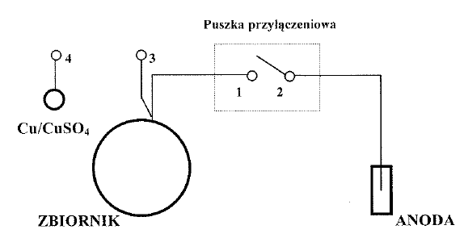
Przed przystąpieniem do pomiarów należy bezwzględnie sprawdzić czy w strefie wykonywania pomiarów nie występuje stężenie gazu mogące powodować zagrożenie wybuchem.
Do pomiarów należy stosować mierniki uniwersalne o rezystancji wewnętrznej większej niż 1MΩ/V posiadające ważne świadectwo kalibracji. Elektrodę pomiarową należy umieścić nad zbiornikiem (w osi zbiornika) w połowie jego długości.
Po wykonaniu ochrony dochodzi do postępującej polaryzacji, dlatego też pomiary wykonuje się w dwóch etapach:
- po instalacji a przed załączeniem anod – potencjał spoczynkowy Vs
- po załączeniu anod – potencjał pracy Vp

Sposób postępowania przy pomiarze potencjału spoczynkowego zbiornika:
- Pierwszym pomiarem po wykonaniu ochrony i zasypaniu zbiornika jest pomiar potencjału spoczynkowego. Pomiar wykonujemy mierząc różnicę potencjałów między zbiornikiem z odłączonymi anodami a elektrodą pomiarową. Aby poprawnie wykonać pomiar należy rozłączyć układ, odłączając anody od chronionego zbiornika.
- Elektrodę pomiarową umieszczamy na powierzchni ziemi nad zbiornikiem w połowie jego długości. Należy usunąć wierzchnią warstwę ziemi w miejscu ustawienia elektrody odniesienia.
- Miejsce umieszczenia elektrody odniesienia należy obficie zwilżyć wodą.
- Po umieszczeniu elektrody odniesienia w odpowiednim miejscu dokonujemy pomiaru łącząc zacisk „-” przyrządu pomiarowego z elektrodą pomiarową, a zacisk „+” przyrządu łączymy z zaciskiem „zbiornik” (woltomierz przyłączony do punktów 3 i 4, przy rozłączonych stykach 1 i 2)
- Czas trwania pomiaru 2 sekundy.
- Wyniki pomiaru Vs wpisujemy do Protokołu stanowiącego załącznik nr 2 do niniejszej instrukcji.
Przyjmuje się, że wartość potencjału spoczynkowego Vs dla stali wynosi – 0,55 V
Wartość uzyskanego pomiaru w zależności od warunków glebowych powinna zawierać się w zakresie od -0,3 do -0,65 V.

Sposób postępowania przy pomiarze potencjału pracy:
- Kolejnym pomiarem po wykonaniu ochrony i zasypaniu zbiornika jest pomiar potencjału pracy. Pomiar przeprowadzamy po uprzednim wykonaniu pomiaru potencjału spoczynkowego.
- Pomiaru dokonujemy mierząc różnicę potencjałów między zbiornikiem z działającą ochroną katodową a elektrodą pomiarową.
- Elektrodę pomiarową umieszczamy na powierzchni ziemi nad zbiornikiem w połowie jego długości. W miejscu ustawienia elektrody odniesienia należy usunąć wierzchnią warstwę ziemi
- Miejsce umieszczenia elektrody odniesienia należy obficie zwilżyć wodą.
- Po umieszczeniu elektrody odniesienia w odpowiednim miejscu dokonujemy pomiaru łącząc zacisk „-” przyrządu pomiarowego z elektrodą pomiarową, a zacisk „+” przyrządu łączymy z zaciskiem „zbiornik” (woltomierz przyłączony do punktów 3 i 4, przy załączonych stykach 1 i 2)
- Czas trwania pomiaru 2 sekundy.
- Wyniki pomiaru Vp wpisujemy do Protokołu stanowiącego załącznik nr 2 do niniejszej instrukcji.

Wartość uzyskanego pomiaru powinna zawierać się w zakresie od -0,85 do -1,1 V

W przypadku instalacji wielozbiornikowej należy wykonać pomiar dla każdego zbiornika i dla każdego zbiornika należy wypełnić osobny Protokół ( wzór protokołu w załączniku nr 2 do niniejszej instrukcji).

Dla potwierdzenia prawidłowości działania ochrony należy dokonać pomiaru prądu ochrony.

Sposób postępowania przy pomiarze prądu ochrony:
W tym celu należy podłączyć zaciski przyrządu pomiarowego do punktów 1 i 2. Pomiar powinien zostać wykonany dla każdej anody.
Następnie należy wyliczyć całkowity prąd układu anodowego sumując pomierzone dla poszczególnych anod wartości oraz gęstość prądu ochrony dzieląc wartość całkowitego prądu ochrony przez powierzchnię chronioną zbiorników. Wyniki pomiarów należy wpisać do Protokołu stanowiącego załącznik nr 2 do niniejszej instrukcji.
Wyliczona gęstość prądu ochrony powinna zawierać się w zakresie 0,025 mA/m² do 0,2 mA/m².
Jeśli wyliczona gęstość prądu jest większa niż podana wielkość graniczna to należy zaprojektować i wykonać dedykowaną danej instalacji ochronę katodową.

IV. POMIARY KONTROLNE
Zgodnie z normą PN-EN 13636 określa się częstość inspekcji ochrony katodowej nie rzadziej niż co 3 lata.
Pomiary kontrolne różnicujemy na następujące przypadki:
1. Zbiorniki z ochroną katodową instalowaną jednocześnie z montażem zbiornika, zamontowane przed
dniem wejścia w życie niniejszej instrukcji.
2. Zbiorniki z ochroną katodową instalowaną jednocześnie z montażem zbiornika, zamontowane po dniu
wejścia w życie niniejszej instrukcji.
3. Zbiorniki z ochroną katodową doposażone w ochronę w trakcie użytkowania.

Pomiary kontrolne dla przypadku 1.
Pierwsza inspekcja po wykonaniu instalacji powinna odbyć się w 5 roku eksploatacji zbiornika, kolejne powinny być wykonywane nie rzadziej niż co 3 lata. W ramach inspekcji należy dokonać pomiarów kontrolnych potencjału i prądu ochrony.

Pomiar potencjału ochrony.
- Elektrodę pomiarową umieszczamy na powierzchni ziemi nad zbiornikiem w połowie jego długości. Należy usunąć wierzchnią warstwę ziemi w miejscu ustawienia elektrody odniesienia.
- Miejsce umieszczenia elektrody odniesienia należy obficie zwilżyć wodą.
- Po umieszczeniu elektrody odniesienia w odpowiednim miejscu dokonujemy pomiaru łącząc zacisk „-” przyrządu pomiarowego z elektrodą pomiarową, a zacisk „+” przyrządu łączymy z zaciskiem „zbiornik” (woltomierz przyłączony do punktów 3 i 4, przy załączonych stykach 1 i 2)
- Czas trwania pomiaru 2 sekundy.
- Wyniki pomiaru Vp wpisujemy do Protokołu stanowiącego załącznik nr 3 do niniejszej instrukcji.
Wartość zmierzonego w czasie inspekcji potencjału powinna się znajdować w przedziale -0,85 do -1,1 V.
Pomiar prądu ochrony.
Podłączyć zaciski przyrządu pomiarowego do punktów 1 i 2. Pomiar wykonać dla każdej anody.
Następnie wyliczyć całkowity prąd układu anodowego sumując pomierzone dla poszczególnych anod wartości oraz gęstość prądu ochrony dzieląc wartość całkowitego prądu ochrony przez powierzchnię chronioną zbiorników. Wyniki pomiarów należy wpisać do Protokołu stanowiącego załącznik nr 3 do niniejszej instrukcji.
Wyliczona gęstość prądu ochrony powinna zawierać się w przedziale od 0,025 mA/m² do 0,2 mA/m².

Jeśli wyniki obu pomiarów (potencjału i prądu ochrony) znajdują się w podanych zakresach ochronę uznaje się za skutecznie funkcjonującą, a powłokę zbiornika za nieuszkodzoną.
Jeśli potencjał ochrony przyjmuje wartość bardziej ujemną niż –1,1 V, ale wyliczona gęstość prądu mieści się w założonych granicach uznaje się, że ochrona działa prawidłowo, a powłoka zbiornika nie jest uszkodzona.
Na podstawie Protokołu pomiarów kontrolnych organ właściwej jednostki dozoru technicznego może przesunąć termin wykonania pierwszej rewizji wewnętrznej o 5 lat. Kolejne pomiary udokumentowane Protokołami pomiarów kontrolnych mogą stanowić podstawę do ustalenia kolejnej rewizji wewnętrznej w 20 roku eksploatacji.
Jeśli gęstość prądu nie mieści się w podanych granicach zbiornik należy odkopać i wykonać badanie szczelności powłoki poroskopem identyfikując miejsca uszkodzenia powłoki. Zbiornik należy zgłosić do badań doraźnych w UDT w celu oceny ewentualnych uszkodzeń jego ścianek. Zbiornik może być ponownie użytkowany wyłącznie po wykonaniu renowacji powłoki i pomyślnym badaniu jej szczelności.

Pomiary kontrolne dla przypadku 2.
Pierwsza inspekcja powinna odbyć się w 2 roku eksploatacji zbiornika, kolejna w 5 roku eksploatacji a następne nie rzadziej niż co 3 lata. W ramach inspekcji należy dokonać pomiarów kontrolnych potencjału i prądu ochrony. Sposób wykonania pomiarów identyczny jak dla przypadku 1. Wyniki pomiarów należy wpisać do Protokołu stanowiącego załącznik nr 3 do niniejszej instrukcji.
Jeśli wyniki obu pomiarów (potencjału i prądu ochrony) znajdują się w podanych zakresach ochronę uznaje się za skutecznie funkcjonującą, a powłokę zbiornika za nieuszkodzoną.
Jeśli potencjał ochrony przyjmuje wartość bardziej ujemną niż –1,1 V, ale wyliczona gęstość prądu mieści się w założonych granicach uznaje się, że ochrona działa prawidłowo, a powłoka zbiornika nie jest uszkodzona.
Na podstawie Protokołu pomiarów po montażu oraz Protokołów pomiarów kontrolnych organ właściwej jednostki dozoru technicznego może wyznaczyć termin pierwszej rewizji wewnętrznej w 10 roku eksploatacji zbiornika.
Kolejne pomiary kontrolne w 8 i 10 roku eksploatacji udokumentowane Protokołami pomiarów kontrolnych mogą stanowić podstawę do ustalenia kolejnej rewizji wewnętrznej w 20 roku eksploatacji.
Jeśli gęstość prądu nie mieści się w podanych granicach zbiornik należy odkopać i wykonać badanie szczelności powłoki poroskopem identyfikując miejsca uszkodzenia powłoki. Zbiornik należy zgłosić do badań doraźnych do UDT w celu oceny ewentualnych uszkodzeń jego ścianek. Zbiornik może być ponownie użytkowany wyłącznie po wykonaniu renowacji powłoki i pomyślnym badaniu jej szczelności.

Pomiary kontrolne dla przypadku 3.
W przypadku zbiorników, dla których ochrona katodowa nie została wykonana w momencie montażu instalacji możliwe jest doposażenie ich w system ochrony. Montaż należy wykonać zgodnie z wytycznymi niniejszej instrukcji.
Jeśli po wykonaniu ochrony wyniki pomiarów potencjału i gęstość prądu ochrony znajdą się w przedziałach -0,85 do -1,1 V i 0,025÷0,2 mA/m², uznaje się, że zbiornik jest skutecznie chroniony, a powłoka nieuszkodzona.
Pierwsza inspekcja powinna odbyć się w 2 roku po zamontowaniu ochrony i wykonaniu pomiarów po montażu, kolejna w 5 roku po zamontowaniu ochrony, a następne nie rzadziej niż co 3 lata. W ramach inspekcji należy dokonać pomiarów kontrolnych potencjału i prądu ochrony. Sposób wykonania pomiarów identyczny jak dla przypadku 1..
Jeśli potencjał ochrony przyjmuje wartość bardziej ujemną niż –1,1 V , ale wyliczona gęstość prądu mieści się w założonych granicach uznaje się że ochrona działa prawidłowo a powłoka zbiornika nie jest uszkodzona.
Jeśli dodatkowo zbiornik spełnia założenia dotyczące ochrony pasywnej – jest pokryty powłoką poliuretanową lub epoksydową oraz miał przed posadowieniem wykonane badanie szczelności powłoki, organ właściwej jednostki dozoru technicznego po przedstawieniu Protokołu pomiarów po montażu i ewentualnie Protokołu pomiarów kontrolnych, może przesunąć termin wykonania rewizji wewnętrznej o 5 lat. Jeśli gęstość prądu nie mieści się w podanych granicach zbiornik należy odkopać i wykonać badanie szczelności powłoki poroskopem identyfikując miejsca uszkodzenia powłoki. Zbiornik należy zgłosić w badań doraźnych w UDT w celu oceny ewentualnych uszkodzeń jego ścianek Zbiornik może być ponownie użytkowany wyłącznie po wykonaniu renowacji powłoki i pomyślnym badaniu jej szczelności.
Kolejne pomiary kontrolne udokumentowane protokołami mogą stanowić podstawę do ustalenia kolejnej rewizji wewnętrznej w 20 roku eksploatacji.

Osoby dokonujące pomiarów powinny spełniać wymagania kwalifikacyjne określone w odrębnych przepisach, do wykonywania pracy na stanowisku dozoru lub eksploatacji w zakresie kontrolno-pomiarowym dla następujących urządzeń, instalacji i sieci:
Grupa 1. Urządzenia, instalacje i sieci elektroenergetyczne wytwarzające, przetwarzające, przesyłające i zużywające energię elektryczną, Poz. 2) urządzenia, instalacje i sieci elektroenergetyczne o napięciu nie wyższym niż 1 kV oraz
Grupa 3. Urządzenia, instalacje i sieci gazowe wytwarzające, przetwarzające, przesyłające, magazynujące i zużywające paliwa gazowe, Poz.7) urządzenia i instalacje gazowe o ciśnieniu powyżej 5 kPa.

V. POSTĘPOWANIE Z PROTOKOŁAMI

Dla zbiorników według przypadku 1
Protokół pomiarów kontrolnych wykonanych w 5 roku eksploatacji zbiornika należy przedłożyć organowi właściwej jednostki dozoru technicznego wraz z wnioskiem o przesunięcie rewizji wewnętrznej.
Kolejne Protokoły pomiarów kontrolnych będą udostępniane organowi właściwej jednostki dozoru technicznego na życzenie inspektora przed terminem wykonania rewizji zewnętrznej.

Dla zbiorników według przypadku 2
Protokół pomiarów po montażu należy przedłożyć organowi właściwej jednostki dozoru technicznego wraz z całą wymaganą przy zgłoszeniu rejestracyjnym zbiornika w UDT dokumentacją.
Protokoły pomiarów kontrolnych będą udostępniane organowi właściwej jednostki dozoru technicznego na życzenie inspektora przed terminem wykonania rewizji zewnętrznej.

Dla zbiorników według przypadku 3
Protokoły pomiarów po montażu należy przedłożyć organowi właściwej jednostki dozoru technicznego wraz z wnioskiem o przesunięcie rewizji wewnętrznej przy najbliższym badaniu okresowym.
Kolejne Protokoły pomiarów kontrolnych będą udostępniane organowi właściwej jednostki dozoru technicznego na życzenie inspektora przed terminem wykonania rewizji zewnętrznej.

BHP PODCZAS WYKONYWANIA POMIARÓW SKUTECZNOŚCI OCHRONY KATODOWEJ

- Przed przystąpieniem do prac i pomiarów należy bezwzględnie sprawdzić czy w strefie wykonywania prac nie występuje atmosfera wybuchowa.
- Podczas prac mechanicznych w skrzynce pomiarowej, znajdującej się pod kołpakiem zbiornika - używać narzędzi nieiskrzących.
Załącznik nr 1

LOKALIZACJA ANOD

Dla instalacji jednozbiornikowej ze zbiornikiem 2700 lub 4850

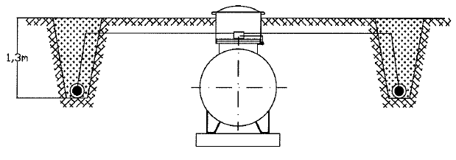
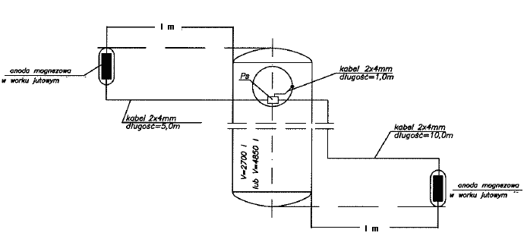

Dla instalacji jednozbiornikowej ze zbiornikiem 6700

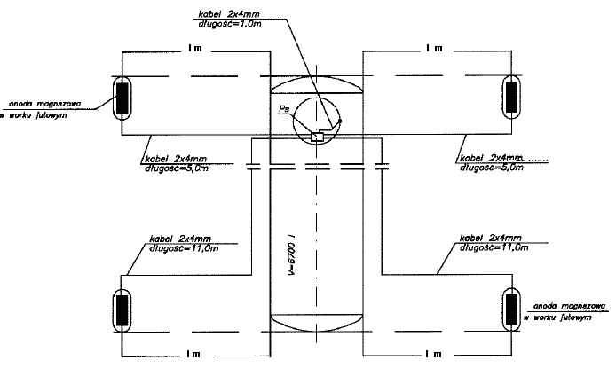
Dla instalacji dwuzbiornikowej ze zbiornikami 2700 lub 4850

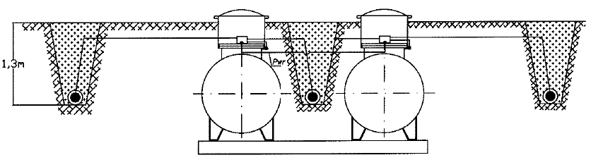
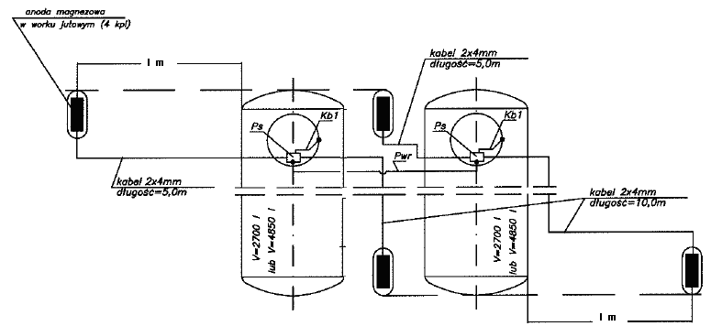

Dla instalacji dwuzbiornikowej ze zbiornikami 6700

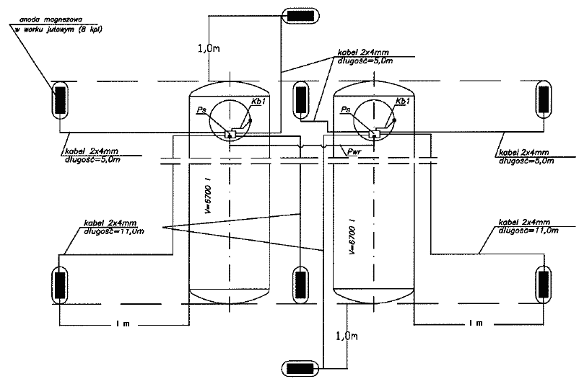
Dla instalacji trzyzbiornikowej ze zbiornikami 2700 lub 4850
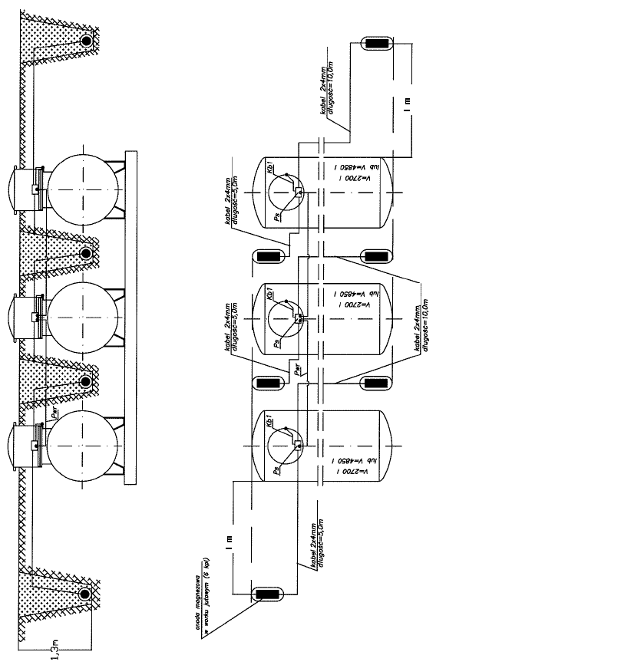

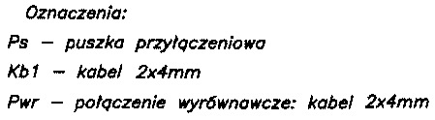

Dla instalacji trzyzbiornikowej ze zbiornikami 6700

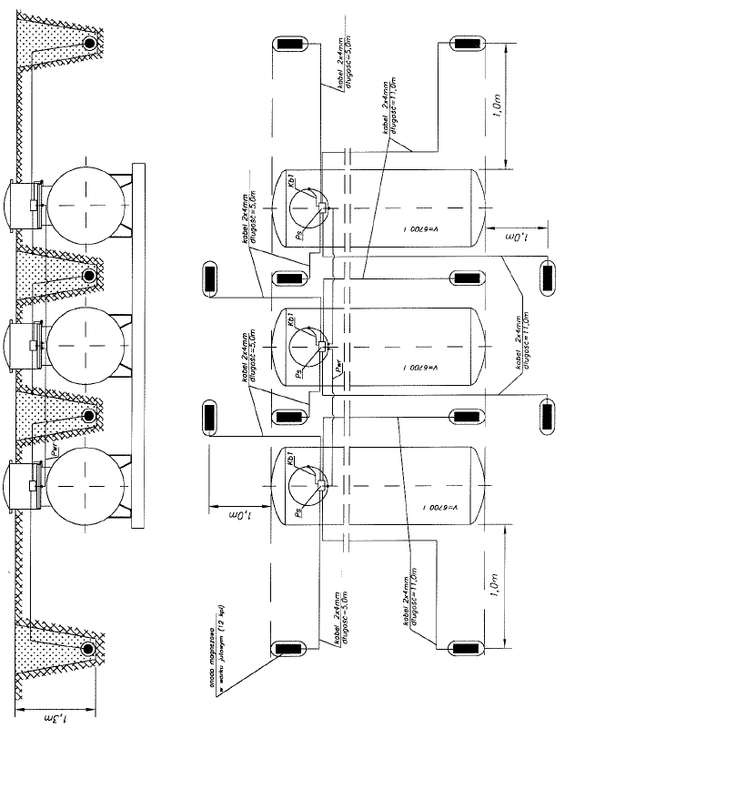

Dla instalacji czterozbiornikowej ze zbiornikami 4850

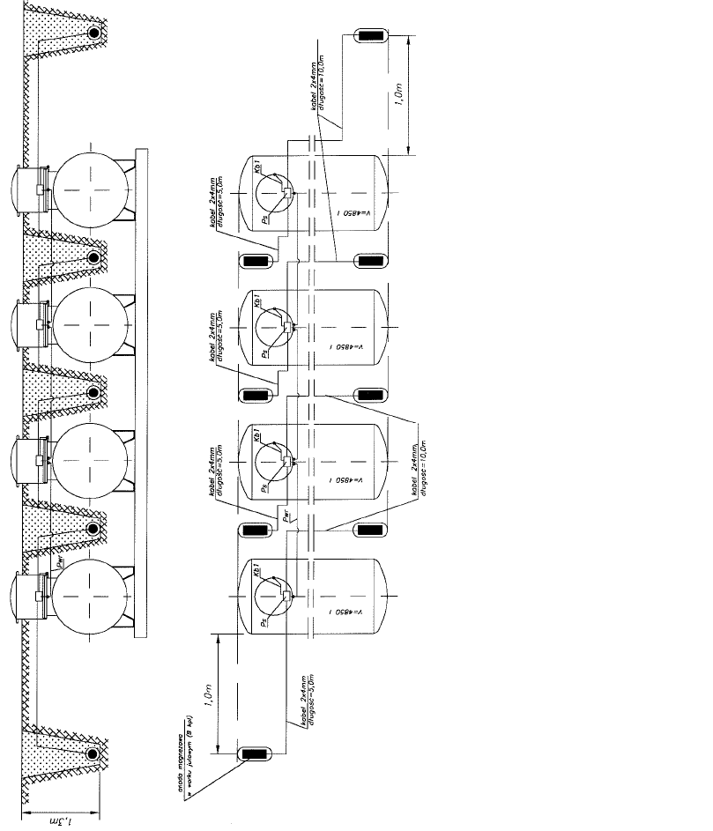

Dla instalacji czterozbiornikowej ze zbiornikami 6700
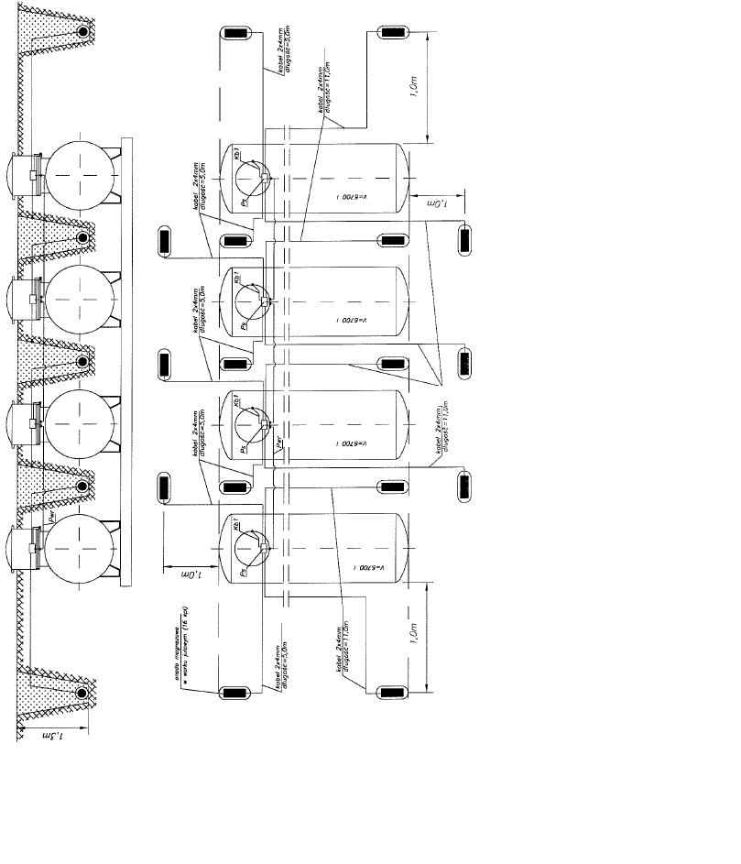

Dla instalacji pięciozbiornikowej ze zbiornikami 4850

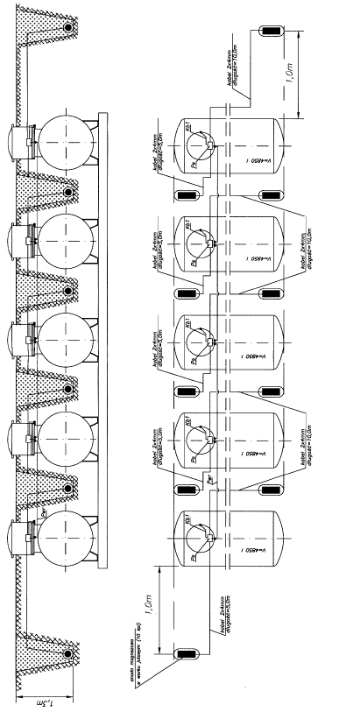

Dla instalacji pięciozbiornikowej ze zbiornikami 6700
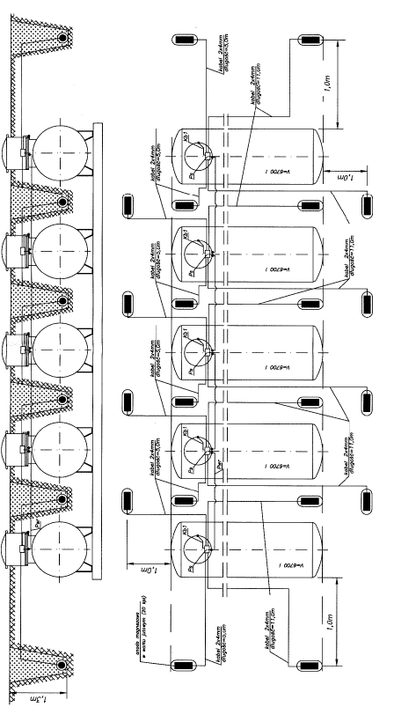
Dla instalacji szęściozbiornikowej ze zbiornikami 4850
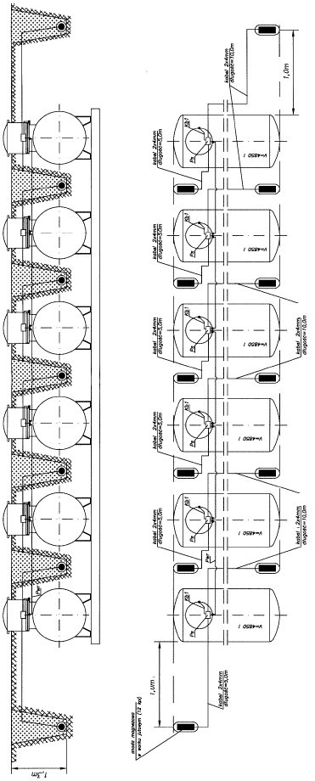
Dla instalacji sześciozbiornikowej ze zbiornikami 6700
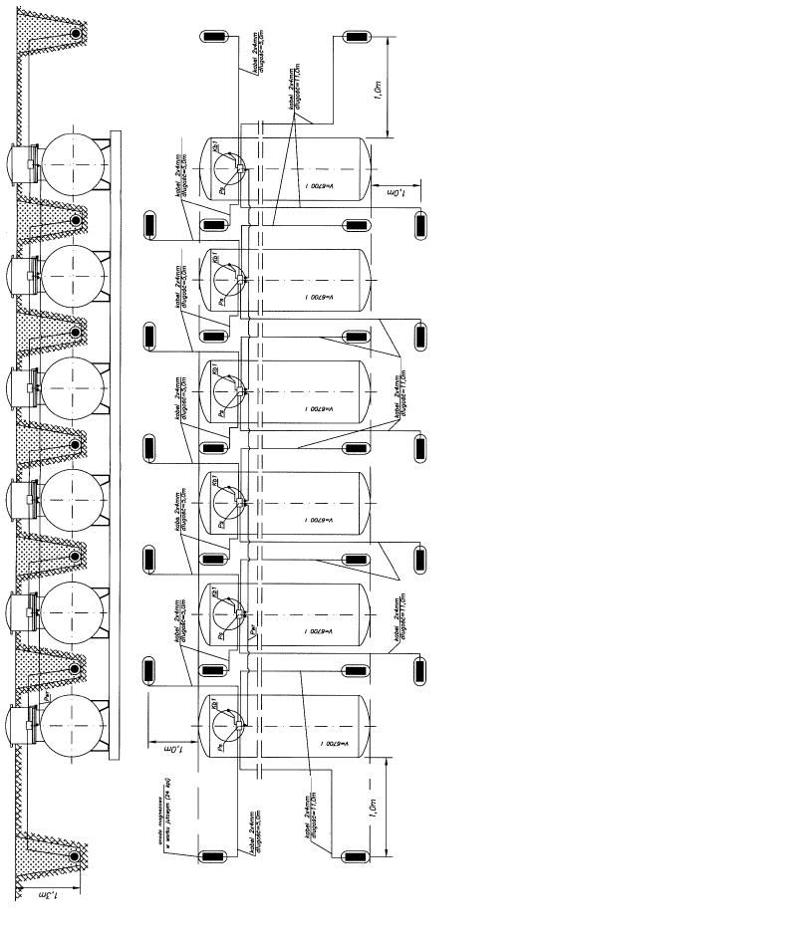

Załącznik nr 2
PROTOKÓŁ POMIARÓW PO MONTAŻU
OCHRONY KATODOWEJ
DLA ZBIORNIKA NA GAZ PŁYNNY

o pojemności ………………. numerze seryjnym ………………………………..

producent zbiornika ………………………………………………

Zbiornik posadowiony u Klienta:
Imię i nazwisko użytkownika zbiornika __________________________________________________

Adres instalacji:
Miejscowość:_________________________________Ulica:_________________________________

Ilość zbiorników w instalacji: __________________

Data wykonania ochrony: _____________________

Firma wykonująca ochronę: ___________________________________________________________

Wykonawca oświadcza, że instalacja została wykonana zgodnie z INSTRUKCJĄ NR 1 MONTAŻU OCHRONY KATODOWEJ .

Wyniki pomiarów wykonanych bezpośrednio po montażu ochrony w dniu:

Wartość potencjału spoczynkowego: …………….. .V
Wartość zmierzonego potencjału pracy:…………….V

POMIAR PRĄDU OCHRONY
Wielkość prądu zmierzona dla anody |  |  |  | Całkowity prąd ochrony | Powierzchnia chroniona (*) | Gęstość prądu ochrony
Nr 1 | Nr 2 | Nr 3 | Nr 4 | Całkowity prąd ochrony | Powierzchnia chroniona (*) | Gęstość prądu ochrony

Pomiary wykonano przyrządem typu: …………………………………….

Pomiary wykonał: …………………………………………………………

Podpis osoby wykonującej pomiar: ……………………………………….

Ocena stanu ochrony (**):
Ochrona spełnia wymagania / nie spełnia wymagań.

(*) zbiornik o pojemności 2,7 m³ – powierzchnia chroniona 12,5 m²
zbiornik o pojemności 4,85 m³ – powierzchnia chroniona 19,5 m²
zbiornik o pojemności 6,7 m³ – powierzchnia chroniona 25,5 m²
(**) niewłaściwe skreślić
Załącznik nr 3
PROTOKÓŁ POMIARÓW KONTROLNYCH
OCHRONY KATODOWEJ
DLA ZBIORNIKA NA GAZ PŁYNNY

o pojemności ………..………. numerze seryjnym ……………………………….. (*) zbiornik o pojemności 2,7 m³ – powierzchnia chroniona 12,5 m²
zbiornik o pojemności 4,85 m³ – powierzchnia chroniona 19,5 m²
zbiornik o pojemności 6,7 m³ – powierzchnia chroniona 25,5 m²
producent zbiornika ………………………………………………

Zbiornik posadowiony u Klienta:
Imię i nazwisko użytkownika zbiornika ___________________________________________________________________________________________

Adres instalacji:
Miejscowość:________________________________________________Ulica:___________________________________________________________

Ilość zbiorników w instalacji: __________________

POMIARY KONTROLNE POTENCJAŁU OCHRONY
Data pomiaru | Wartość zmierzonego potencjału |  |  | Typ przyrządu pomiarowego |  |  |  | Imię i nazwisko osoby wykonującej pomiar |  |  |  | Podpis osoby wykonującej pomiar
POMIAR KONTROLNE PRĄDU OCHRONY
Data pomiaru | Wielkość prądu zmierzona dla anody |  |  |  |  | Całkowity prąd ochrony | Powierzchnia chroniona (*) |  | Gęstość prądu ochrony | Typ przyrządu pomiarowego | Imię i nazwisko osoby wykonującej pomiar |  | Podpis osoby wykonującej pomiar
Data pomiaru | Nr 1 | Nr 2 | Nr 3 |  | Nr 4

Ocena stanu ochrony (**):
Ochrona spełnia wymagania / nie spełnia wymagań.
Zużycie anod: w normie / ponad normę (**) niewłaściwe skreślić

